Methode: **Eine Profilskizze lesen und anfertigen**



**Was sind Profilskizzen?**

Profilskizzen sind zeichnerische Darstellungen, die einen **Anschnitt** der Erdoberfläche zeigen.

**Wozu dienen Profilskizzen?**

Sie dienen zur Veranschaulichung von **Merkmalen der Oberflächenformen**, der Lagerung von Gesteinen oder der Schichtung des Bodens.

So gehst du vor:

**Eine Profilskizze lesen:**

1. Nenne das Thema (Über- oder Unterschrift).
2. Beschreibe den Inhalt (Verlauf der Profillinie, Begriffe, Farben, Symbole).

Vergleiche mit der Ansicht des Igelsumpfes.

**Eine Profilskizze anfertigen:**

1. Zeichne eine waagerechte und senkrechte Linie.
2. Skizziere die Profillinie.
3. Gestalte die Profilskizze (Farben, Begriffe, Symbole).
4. Formuliere eine Über- oder eine Unterschrift.

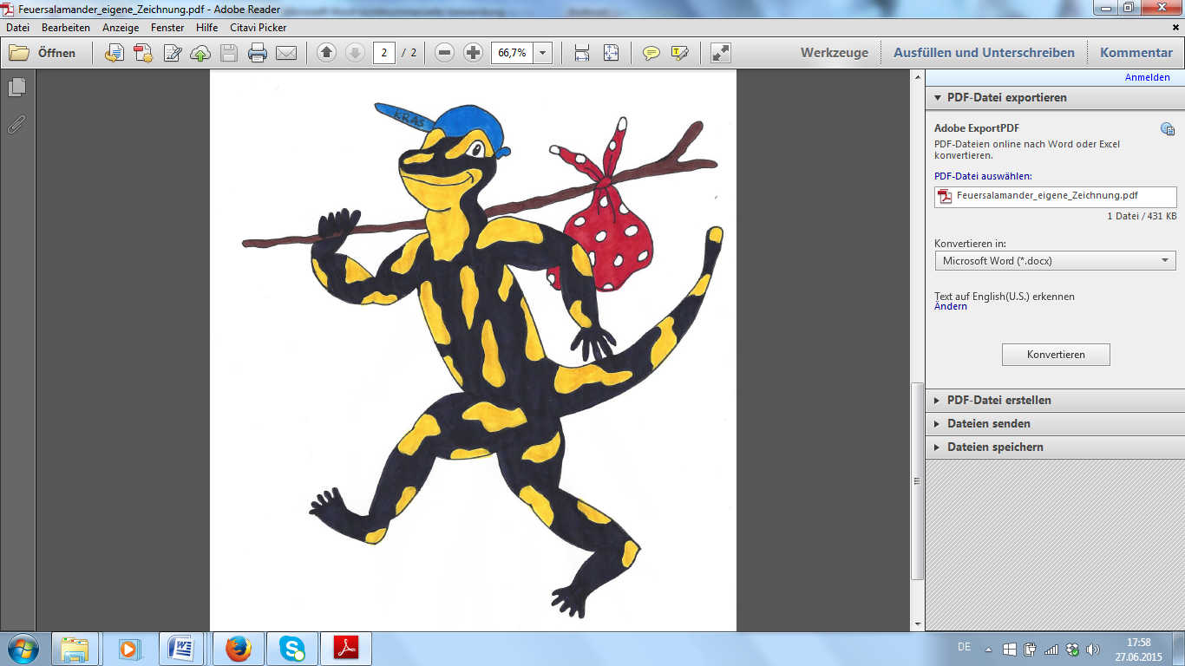

Entdecke die Karsterscheinung „Schwinde“ am Beispiel des Igelsumpfes.

(Quelle: verändert nach: Colditz et al. (2010): Heimat und Welt Geographie für Sachsen-Anhalt. Schuljahrgang 5 Sekundarschule. Westermann, S. 110)

**Wahl-Aufgabe am Standort Igelsumpf:**

**Fertige** eine Profilskizze vom Igelsumpf nach der Schrittfolge **an**.

**Profilskizze durch den Igelsumpf**

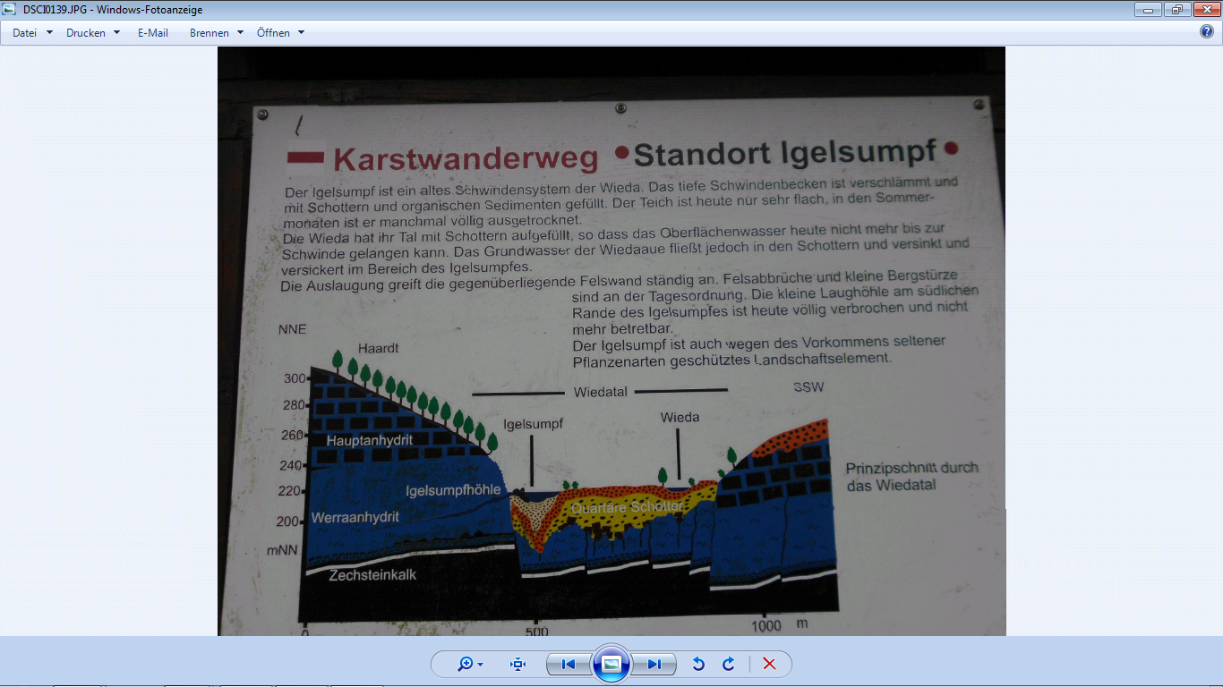

Der Igelsumpf stellt ein schützenswertes Feuchtbiotop für seltene Pflanzenarten dar. Baden und Angeln sind an diesem Standort nicht möglich.

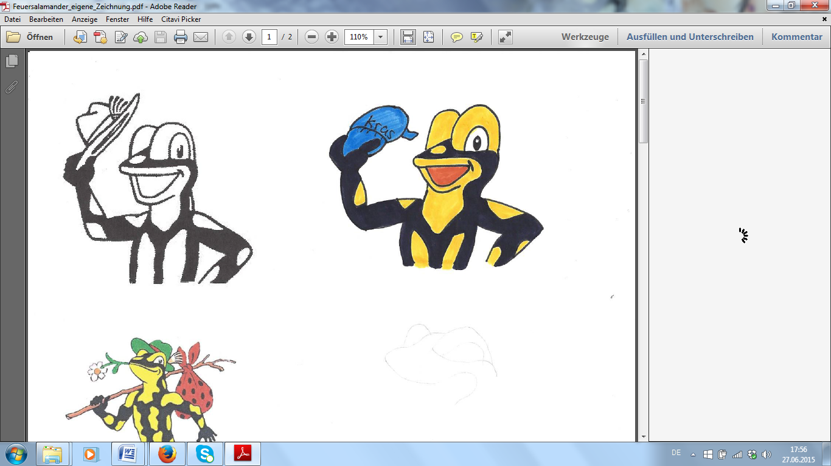

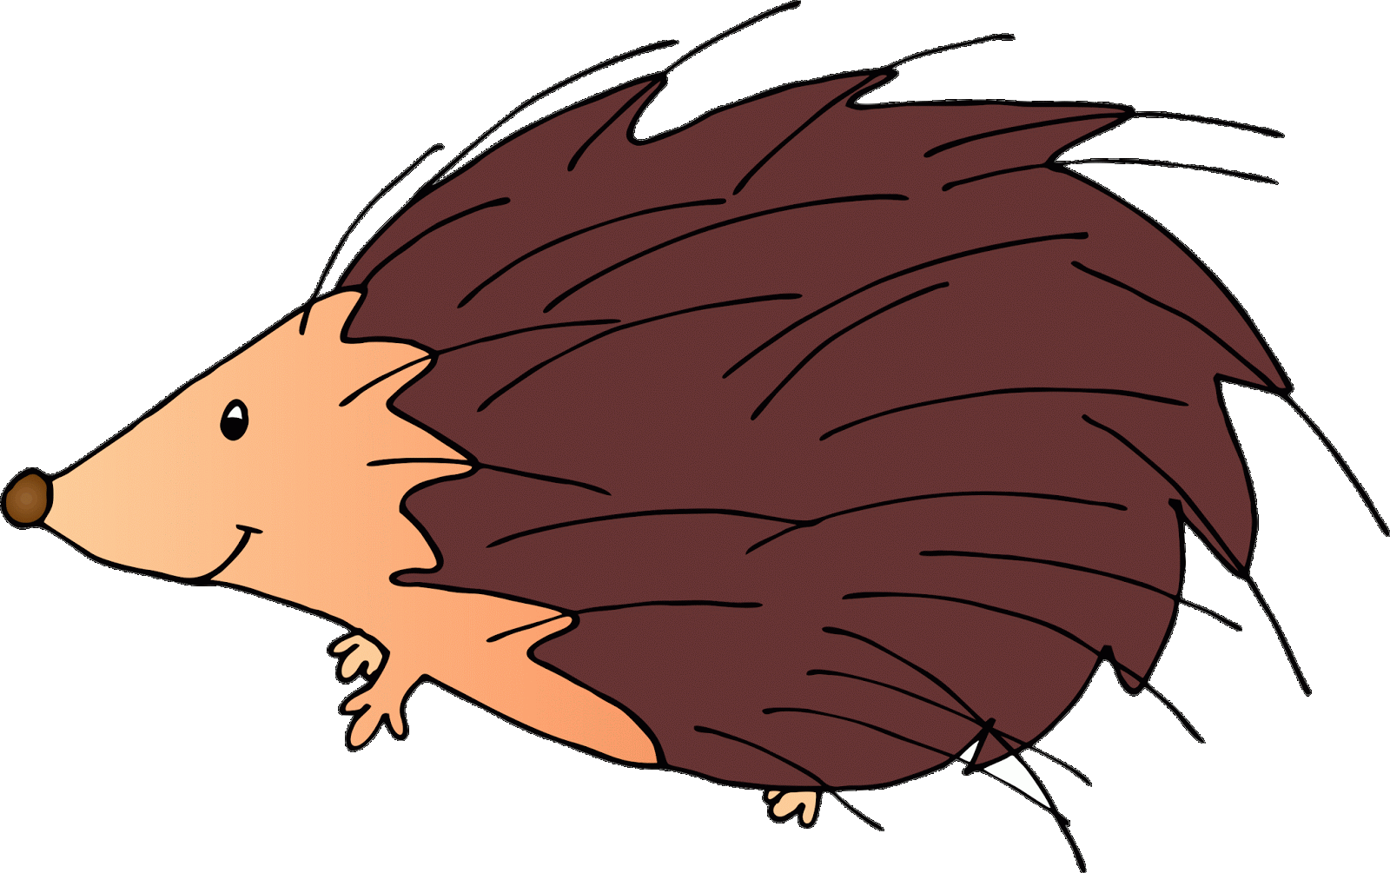Methode: **Eine Heimatsage schreiben**

(Fach: Deutsch)

**Wahl-Aufgabe am Standort Igelsumpf:**

Es gibt keine Sage dazu, wie der Igelsumpf zu seinem Namen kam.

**Überlege** dir selbst eine Heimatsage dazu und **schreibe** sie auf:

____________________________________________________________________________________________________________________________________________________________________________________________________________________________________________________________________

____________________________________________________________________________________________________________________________________________________________________________________________________________________________________________________________________

__________________________________________________________________________________________________________________________________

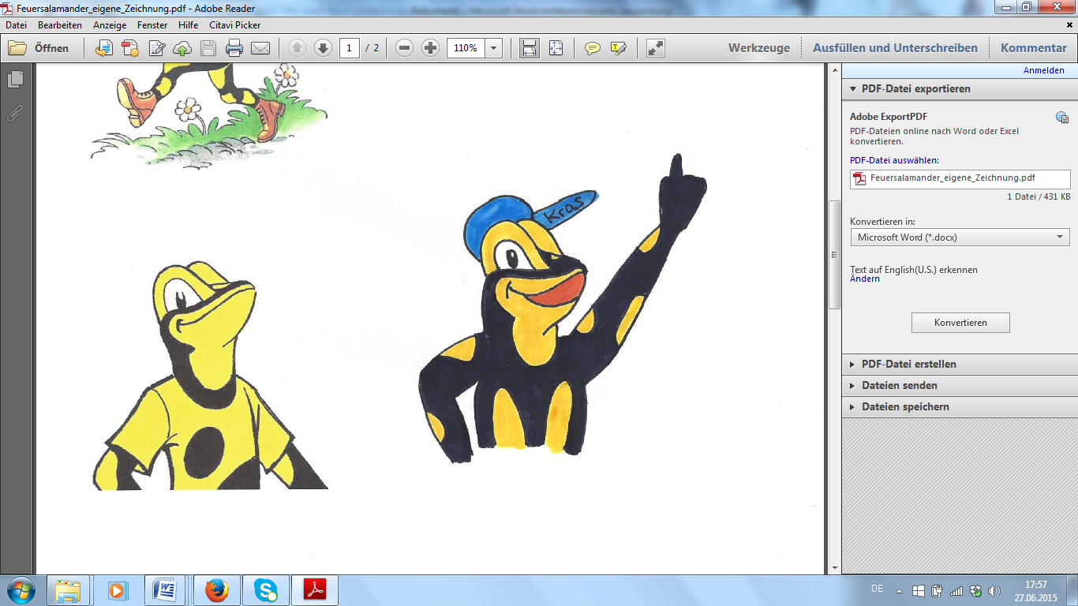

(Quelle verändert nach: Frentz et al. (2009): Unsere Muttersprache. Cornelsen Verlag. Berlin.)

In einer Sage können Zwerge, Elfen, Riesen, **vermenschlichte Tiere** oder Menschen mit übernatürlichen Fähigkeiten auftreten.

**Was ist eine Sage?**

Eine Sage ist ein mündlich **überlieferter Bericht** von wunderbaren Begebenheiten, die sich z. B. auf Naturerscheinungen oder landschaftliche Eigenheiten beziehen. Im Gegensatz zum Märchen sind Sagen meist an einen **ganz bestimmten Ort** gebunden.